自然堂×王者荣耀：数据驱动IP营销确定性爆发

广 告 主：自然堂
所属行业：美妆个护
执行时间：2022.10.01-11.30
参选类别：明星/达人营销类
营销背景
自然堂新品上市，希望借助IP快速破圈拉新；然而IP联名具备多项痛点：
第一是怎么选IP：作为一个新品，花大钱选择大IP，容易被IP淹没，产品没被记住；花小钱选择小而美的IP，容易砸下去没有水花？
第二是怎么做：哪怕选了一个好的IP，没有找到正确的传播出口（KOL）容易没声量；没有做出对味的内容，反而惹众怒翻车。
如何做出一场“确定爆”的IP营销，为新品上市打造稳定开局？

营销目标
1. 精准拉新：新品上市快切敏肌× Z世代人群
2. 销售转化：绑定大乔IP打造话题度，扩大产品受众，加深产品心智认知，助力双十一销量转化
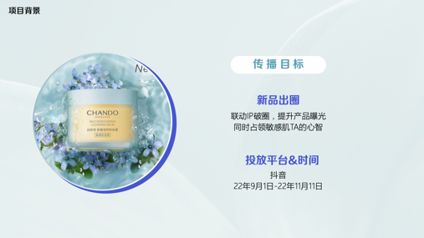
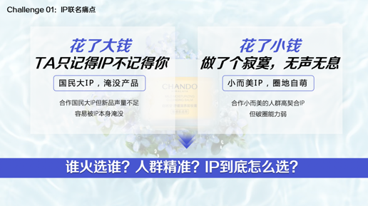
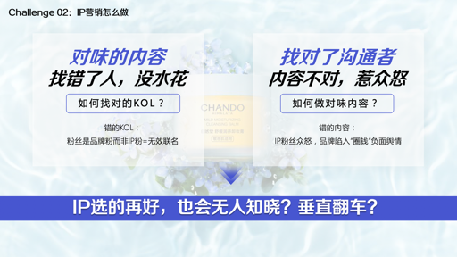
策略与创意
营销策略：
为打造新品上市的稳健开局，自然堂通过数据全面掌握三大IP营销传播“驱动引擎”，撬动新品上市IP营销扩圈的100%确定性爆发。
1. 数据淘金式找IP，找到“确定能爆”且“扩圈方向精准有效“的IP——Z世代美妆TA圈层下最热IP：王者荣耀·大乔。
2. 数据提炼挖掘IP核心要素，结合&关联产品卖点，定制“确定0翻车”的IP玩法——洞察挖掘#保护我方脆皮#话题，围绕王者辅助保护脆皮X自然堂保护敏感脆皮女孩制作传播物料，激活粉丝high点。
3. 精细化数据交叉挖掘IP粉强兴趣内容指导产品植入切角，依托内容反选高匹配达人，实现“确定爆传播“——真正实现“对的人说对的话”，同时整合多方资源，实现与TA们同频共振，真·破圈引流。
数据把控三段脉冲，实现“100&%确定爆“。
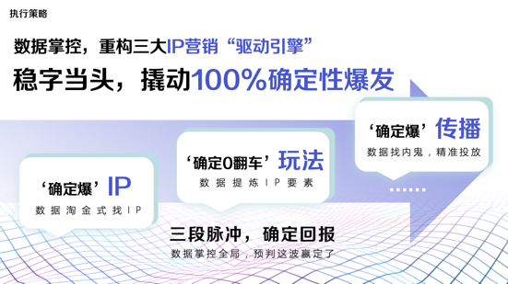
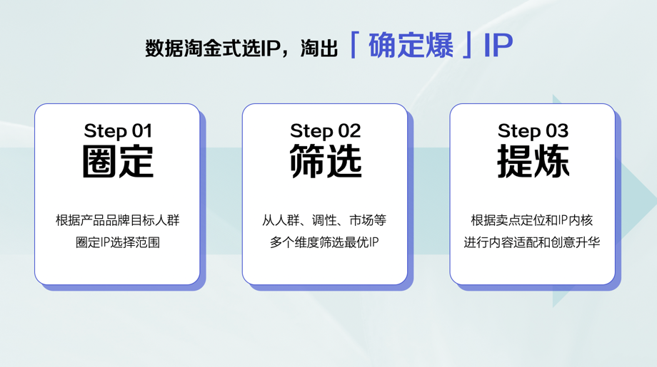
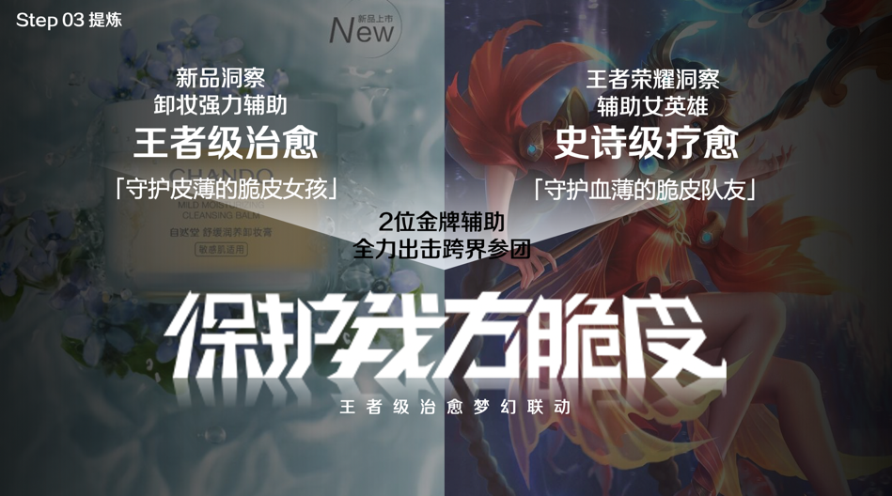
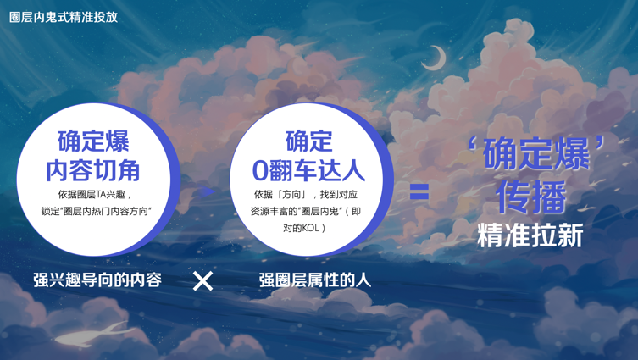
执行过程/媒体表现
1. 如何筛选“确定爆IP”？要破圈，更要产品存在感？
根据品牌策略中心明确扩圈TA为Z世代强美妆兴趣人群，云图数据发现其强兴趣圈层为「泛二次元游戏」，圈层之下的最热IP为《王者荣耀》。IP之下通过传播力、心智影响力、联名饱和度三大维度的定量分析，确定联名角色为王者级脆皮辅助大乔。
2. 如何实现“确定爆传播”？圈层共振，心智植入？
云图根据TA兴趣内容标签（如游戏，情感等）与大乔热门内容（变装，情侣等）以及卸妆膏品类热门内容切角（敏肌护肤，体验等）进行交叉，获取更为精细化的内容切角，如「情侣游戏+送礼」「cos仿妆+护肤体验」等。
根据既定的内容切角，反选高匹配的“确定0翻车达人”。如「情侣游戏+送礼」选择游戏情侣CP达人，「cos仿妆+护肤体验」选择敏感肌人设仿妆达人。
3. 整合IP资源，催化消费者的传播行为，实现传播影响力最大化；
线上达人传播外，双十一期间发起抖音创意挑战赛，带#保护我方脆皮#话题进一步扩大影响力，线下邀请多名Coser空降上海旗舰店，打造2022伪·漫展，拿捏圈层情怀引流线下。多元传播内容配合丰富礼盒物料，实现精准人群扩圈的同时，为新品全面提升声量。
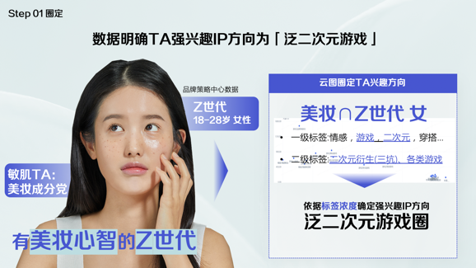
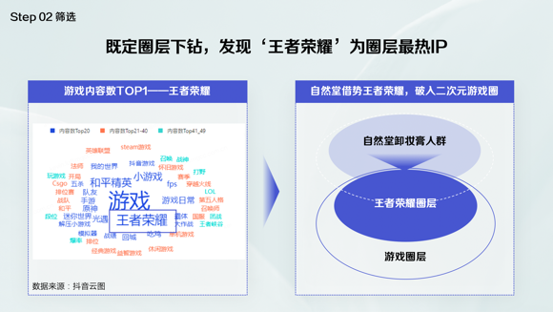
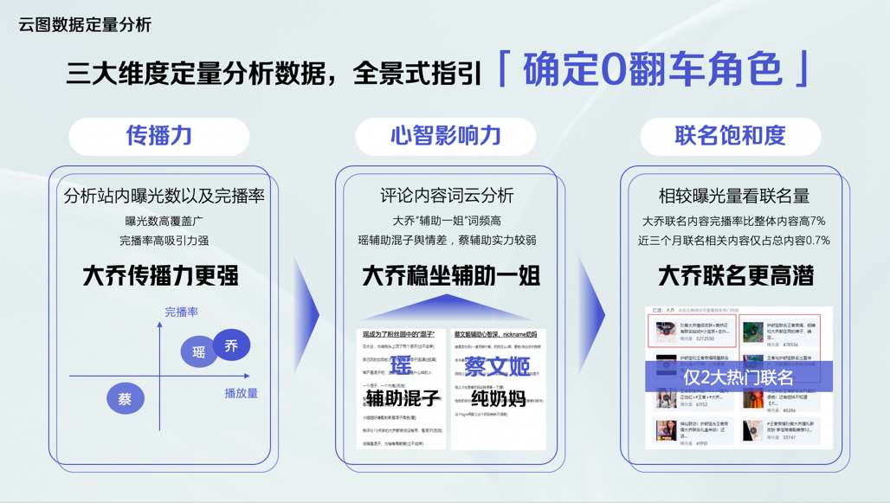
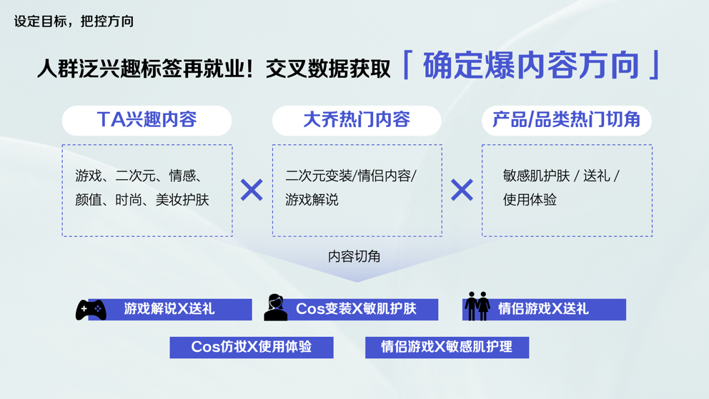
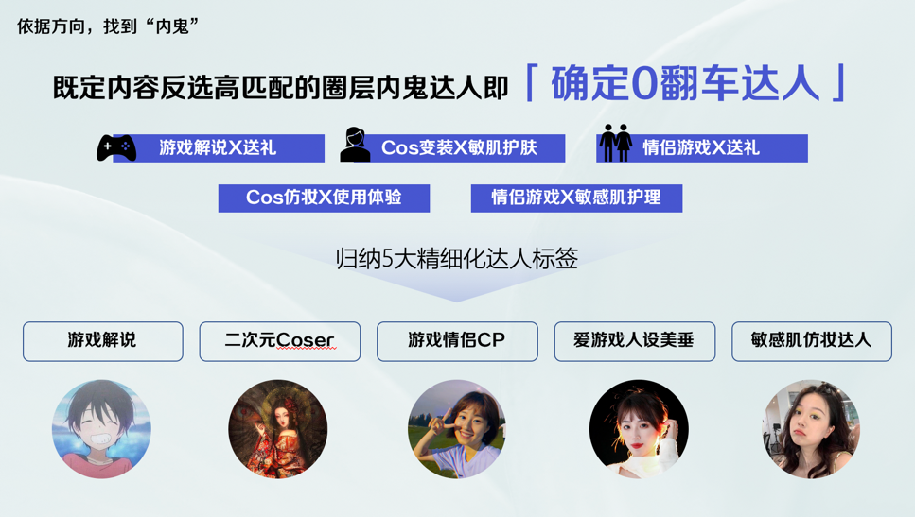
营销效果与市场反馈
以抖音为传播主战场，配合线下联动。通过coser大乔形象和王者荣耀原声VO进行多点触达传播，提升品牌声量，覆盖多圈层人群，增加产品销量。
线上曝光：
抖音平台高转化达人种草和挑战赛活动的总曝光约2.4亿，总互动160万+，高转化达人整体GMV达29万+。
创意挑战赛话题#保护我方脆皮 激发8,000+UGC参与拍摄互动。
「自然堂卸妆膏」在域内有两段搜索高峰，分别是配合挑战赛的超头领域达人发布，以及在双十一前期伴随美妆种草KOL的发布。
投放推广过程中，共有9.5万+人产生对品牌相关词搜索，与投前7天相比，日均搜索人数提升 127.15%，十一大促流量单日搜索人数最高达7,045，有效带动了观众的主动搜索行为。
本次新品联名推广共计拉新近1,196万，投后人群增长高达117.69%，有效实现5A状态加深，实现粉丝投后回流和转化。
整体投放有效带动品牌云图A2-A5人群增长,A3主动问询人群增幅超610.30%，蓄水率高达76.93%，种草率达到23.01%，均超过行业大盘。
本次投放KOL完播率和5S完播率均超过行业benckmark，整体表现优异。
